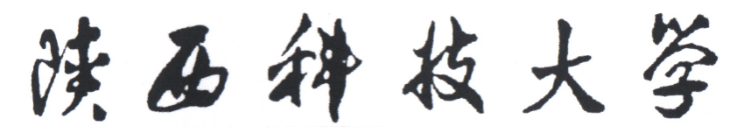
数据库原理及应用 实验报告



姓 名：
学 号：
学 院：电子信息与人工智能学院
专 业：
班 级：

